Press release

6e Concours GC d'excellence académique 2025

La finale européenne met en avant les meilleurs talents…

Louvain, septembre 2025 - GC Europe est ravi d'annoncer les lauréats du Concours GC d'excellence académique 2025. Ce concours très convoité a attiré 150 participants issus de plus de 60 universités dans plus de 20 pays.

La première journée a été riche en présentations inspirantes, chacune reflétant le travail acharné, l'enthousiasme et la créativité des participants. Les étudiants de premier cycle ont utilisé la technique cuspide par cupide tandis que les étudiants de troisième cycle ont relevé les défis esthétiques de la méthode de moulage par injection.
Après mûre réflexion de nos éminents membres du jury, Javier Tapia Guadix, Alain Perceval, Simone Moretto et Laetitia Lavoix, les lauréats ont été dévoilés :

Catégorie Junior (premier cycle)
1^{ére} Place : Mostafa Ahmed Hany (New Giza University Cairo, Egypte)
2nd Place: Aude Quillet (Université Libre de Bruxelles, Belgique)

Catégorie Sénior (troisième cycle)
1ère Place: Linda Panbachi (Katholieke Universiteit Leuven, Belgique)
2nd Place: Annamaria Forte (University of Bologna, Italie)

Par ailleurs, les “People's Choice Awards” ont été décernés en fonction du nombre le plus élevé de « likes » reçus sur les plateformes officielles du concours sur les réseaux sociaux :
Gagnants sur les réseaux sociaux
Facebook : Abdelrahman Mohamed Abdelalim (Egyptian Russian University, Égypte)
Instagram : Ayatellah Mohamed Ossman (Cairo University, Égypte)

La qualité globale des candidatures était vraiment exceptionnelle, et chaque finaliste a contribué à rendre cet événement inspirant et mémorable.
La célébration s’est poursuivie le deuxième jour avec une masterclass d'une journée entière animée par Javier Tapia Guadix, offrant aux étudiants et à leur tuteurs des informations précieuses et un apprentissage pratique sur la stratification composites et les restaurations de classe IV. La session a été très appréciée et a ajouté une dimension éducative riche à ce week-end.

Nous avons vécu une expérience de deux jours intense et enrichissante, pleine d'enthousiasme, de collaboration dans une atmosphère fantastique.

Le concours GC d'excellence académique jouit d'une réputation estimée, avec un public large et diversifié issu des meilleures universités. Outre la récompense financière remise aux lauréats, les établissements participants apprécient la visibilité acquise, qui renforce leur notoriété et leur reconnaissance au sein des communautés académiques et professionnelles.

Restez informés… sur notre prochaine édition 2026 !
Si vous souhaitez participer, n'hésitez pas à consulter notre site web ou nos groupes sur les réseaux sociaux pour obtenir des informations actualisées, ou à contacter votre représentant GC local.

GC Europe N.V.
Interleuvenlaan 33
3001 Leuven
+32.16.74.10.00
https://www.gc.dental/europe
info.gce@gc.dental

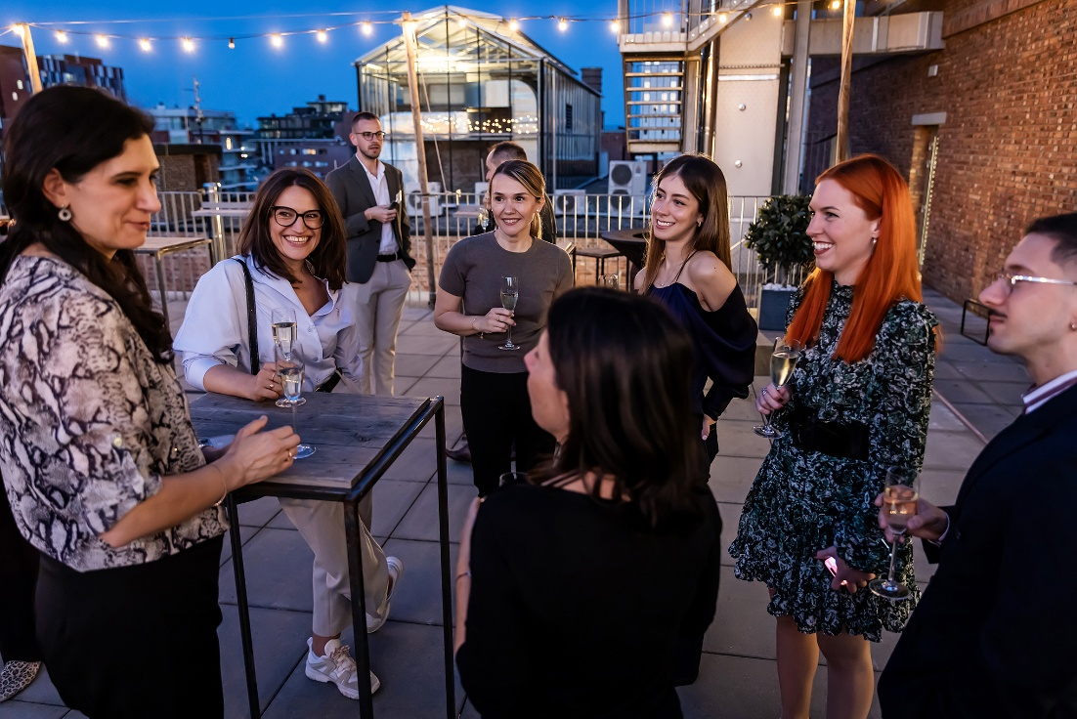
Les lauréats ont été annoncés lors de la cérémonie de remise des prix dans l’ancienne brasserie « De Hoorn », transformée en un lieu événementiel fascinant.
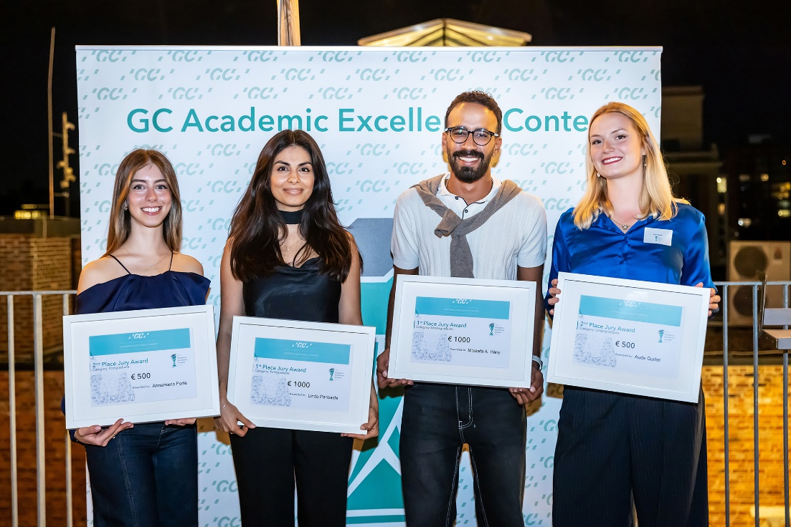
Les lauréats du GC Academic Excellence.
De droite à gauche : Annamaria Forte, Linda Panbachi, Mostafa A. Hany, Aude Quillet.
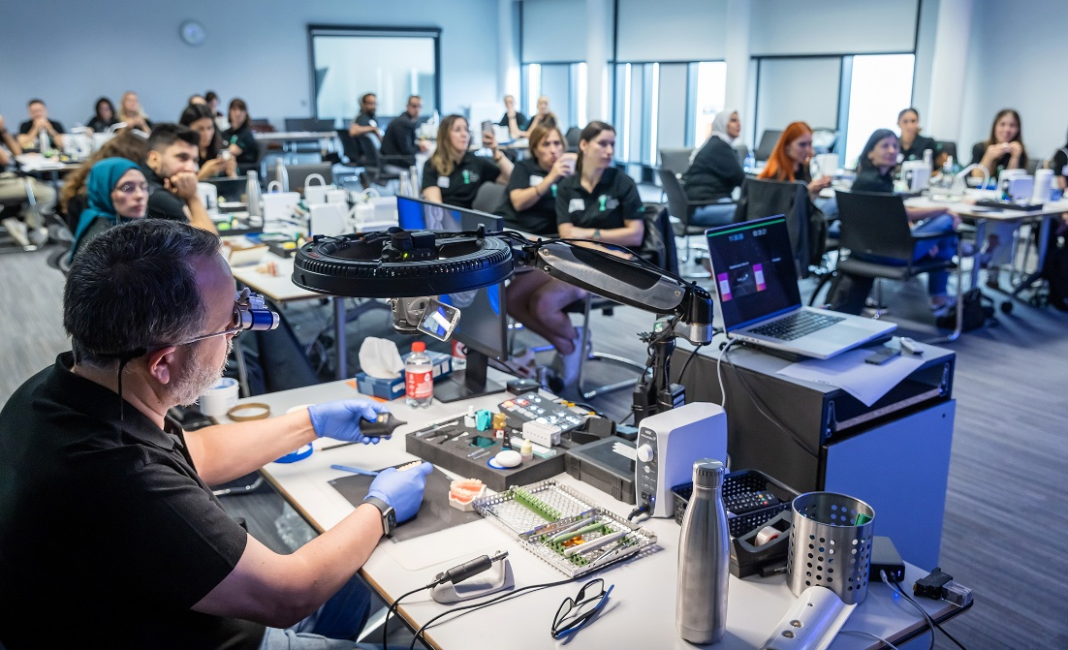
Masterclass avec Javier Tapia Guadix.

